Elementary
Inhoud
- Spelbord
- Spelkaarten
- 5 pionnen
- 1 dobbelsteen
Foto
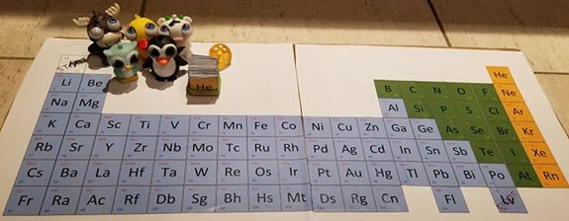
Aantal spelers
2-5 spelers
Voor het spelen
Leg alle spelkaarten neer op het overeenkomstig element met het element naar boven en de vraag naar onder gericht. Verzamel alle pionnen op H. Dit is het startvakje.
De jongste speler mag beginnen.
Spelregels
Gooi met de dobbelsteen. Het aantal ogen op de dobbelsteen is het aantal vakjes dat je vooruit mag. De volgorde van de vakjes gaat volgens stijgend atoom nummer (H He, He Li, …).
Een medespeler neemt dan de spelkaart op dit vakje en leest deze aan jou voor. Wanneer er geen spelkaart meer op het vakje ligt, gebeurd er niets.
Er zijn verschillende soorten spelkaarten:
De gewone spelkaart.
Een medespeler leest de vraag aan jou voor. Wanneer je het antwoord juist hebt, mag je het kaartje houden. Wanneer je het antwoord fout hebt, wordt de kaart terug op het spelbord gelegd.
3 stappen terug.
Wanneer je op een vakje komt met deze kaart moet je 3 vakjes terug gaan. Deze kaart mag niet gehouden worden en dient dus op het spelbord te blijven liggen.
3 stappen vooruit.
Wanneer je op een vakje komt met deze kaart mag je 3 vakjes vooruit gaan. Deze kaart mag niet gehouden worden en dient dus op het spelbord te blijven liggen.
Beurt overslaan.
Wanneer je op een vakje komt met deze kaart moet je een beurt overslaan. Deze kaart mag niet gehouden worden en dient dus op het spelbord te blijven liggen.
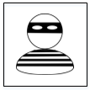 | Kaartendief.  Wanneer je op een vakje komt met deze kaart mag je een kaart kiezen van een medespeler. Deze medespeler leest de vraagt op deze kaart voor. Wanneer je het antwoord juist hebt, mag je het kaartje stelen. Wanneer je het antwoord fout hebt, mag de medespeler zijn kaart houden.  Deze kaart mag niet gehouden worden en dient dus op het spelbord te blijven liggen.
Winnaar
Het spel is gedaan wanneer een speler op Lv terecht komt. Dit is het eindvakje. De winnaar is de speler met de meeste spelkaarten.

